**Drodzy Rodzice!**

Wyprawka dla Przedszkolaka na rok szkolny 2025/2026

* worek lub plecak z bielizną na zmianę (majtki, skarpetki, spodnie, bluzeczka)
* buty antypoślizgowe na rzep lub zatrzask
* nawilżany papier toaletowy
* chusteczki higieniczne w kartoniku
* piórnik a w nim kredki ołówkowe „bambino” grube okrągłe

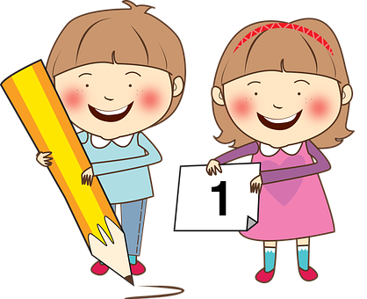**Prosimy wszystkie wymienione rzeczy koniecznie PODPISAĆ!!!**

**Wyprawka przedszkolna dla dziecka jest dobrą wolą Rodzica. Jednak mając na uwadze dobro dziecka i jego rozwój we wszystkich sferach, bardzo proszę o zakup podstawowego wyposażenia.**

**Dziękuję za wsparcie 😊**